호텔푸르미르, 가을시즌 와이너리 파티 오픈

호텔푸르미르는 2017년 09월16일~11월18일,
가을시즌 프로모션(Harvest autumn Festival)을 시작 한다.
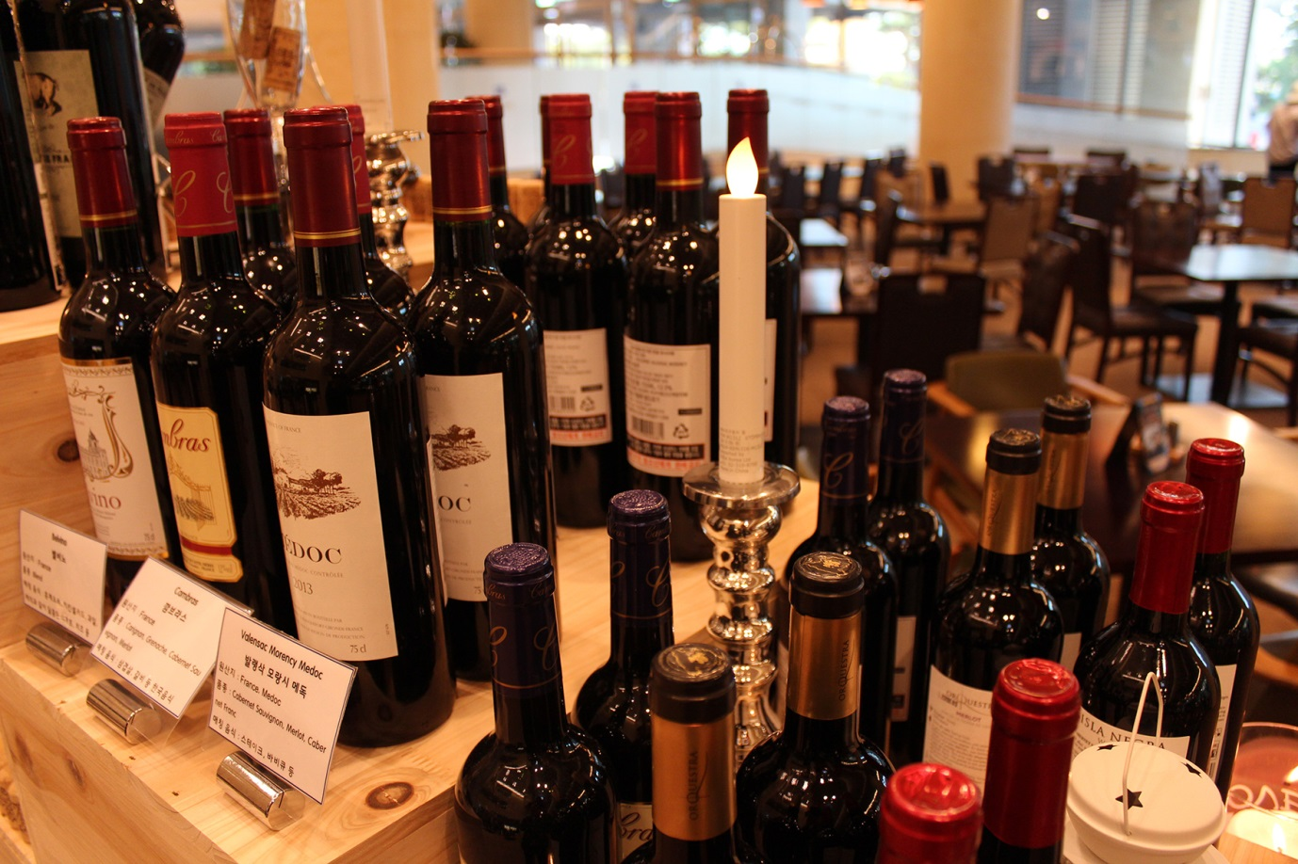
호텔에서는 가을시즌 프로모션 일환으로 와이너리 파티 프로모션을 진행한다.
11월 18일까지 매주 토요일 저녁타임 18:00~21:30 운영 되며,
와이너리 바우쳐 (성인2인 기준) 스페셜 특가 60,000원에 입장할 수 있다.

프랑스산 와인으로 매주 2종의 와인을 시음 할 수 있으며,
11종의 와인중 1종을 선택할 수 있다.
장소는 1층 로비 이탈리안 레스토랑 블랑카 에서 진행된다.

연인뿐만 아니라, 주부들의 친목 모임, 지인과의 소중한 시간 들을
보내기 에는 안성맞춤 상품이 아닐 수 없다.

객실과 함께 할인된 PKG 이용도 가능하다.
예약상담 031. 8020. 0000

가을시즌에 맞춰 롤리폴리(호텔푸르미르 브랜드) 베이커리가 새 단장을 했다.
특급호텔에서 오랜 경력을 쌓은 파티쉐의 솜씨로 직접 모든 제빵을
진행하며, 곧 다가오는 할로윈데이 특별 케익도 준비하고 있다.
또한, 음료와 브레드 세트 상품을 출시 하였다.
크렌베리모카 브레드 + 아메리카노 7,000원,
호두 베이글 + 카페라떼 9,000원
까망베르치즈 브레드 + 애플주스 9,000원
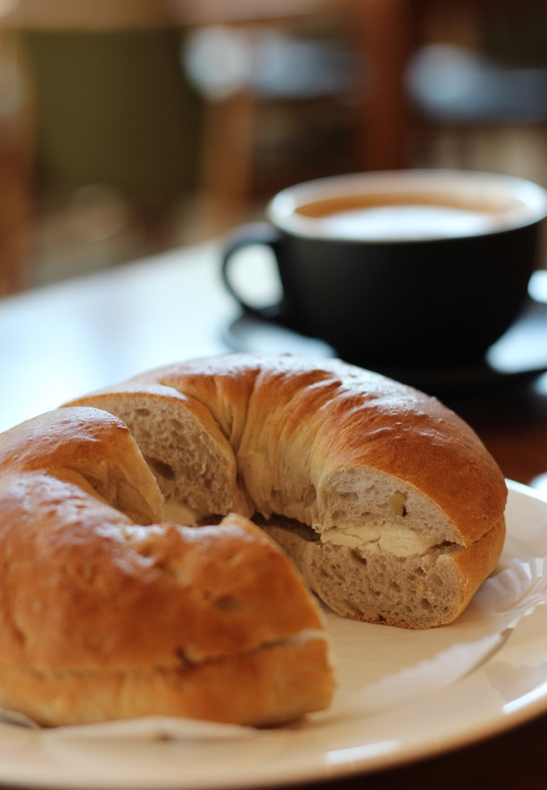
호텔은 블랑카(1층 로비 레스토랑)의
활성화를 위해 와이너리파티, 에프터눈티세트
등 다양한 행사와 스페셜 프라이스로
지역주민들의 방문의 유도하고 있다.
주차장은 상시 무료로 이용 가능하다.

#관련 포스팅.
http://cafe.naver.com/hotelprumir8020/235
#사진주석: 블랑카 레스토랑 호두 베이글

한가위를 맞이하여 호텔에서는 한가위 선물세트를 준비 하였다
그 동안 많은 거래처 들과의 거래를 통해 인증된 업체들 위주로 상품을
납품받아 고객에게 선 보인다.
선물세트문의 031.8020.0000 http://hotelprumir.com

호텔푸르미르 의 가을시즌 축제 (Harvest autumn Festival) 기간 동안
다양한 이벤트 및 할인행사가 진행될 예정 이며,
카카오톡 "호텔푸르미르" 아이디 추가 하게 되면,
좀더 빠른 정보로 많은 혜택을 누릴 수 있다.

푸르미르호텔 안으로 들어오면 시원하게 펼쳐진 넓은 정원에 오래된 소나무들이 호텔건물과
어우러져 있어서 고풍 스러운 분위기를 자아낸다.
가을 추석 연휴를 호텔푸르미르 에서 지내는 것 또한 힐링 일 수 있다.

-end

